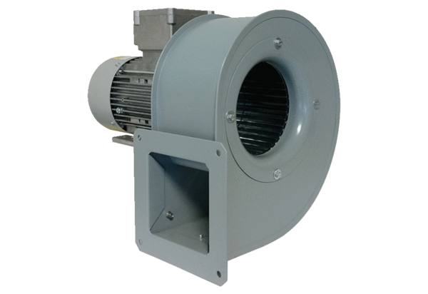Radialgebläse GRM 12/2 D ExVerpackungseinheit: 1 StückSortiment: C
Artikelnummer: 0073.0387Hersteller: MAICO

